# **Yüz Tanıma Kilit Sistemi**

### Github Adresi

<https://github.com/MebCiscoGroup6/YuzTanimaKilitProjesi>

Tolga ŞAHİN

Murat ALTUN

# **Yüz Tanıma Kilit Sistemi Analiz Raporu**

### **Kısa Özet**

Bu projede yüz tanıma sistemi ile herhangi bir yere giriş çıkış yapan kişilere ait bilgilerin veri tabanında tutulduğu bir sistem geliştirilmiştir. Sistemde ancak yetkili kişilerin belirli bölümlere girş yapmasını sağlayan bir kilit sistemi de düşünülmüştür.

### **Analiz Süreci**

#### **İhtiyaç Analizi**

Eğitim kurumlarında, pansiyonlarda öğrenci, öğretmen ve personelin kuruma girişlerinin kayıt altına alınması gerekebilir. Öğrenci yoklama işlemleri günlük rutin işlemlerdendir. Özel eğitim kurumlarında girişlerin (rehabilitasyon merkezleri) denetim işlemleri için kameralar incelenerek kayıtlar kontrol edilmektedir. Yoklama ve giriş çıkış kayıt sistemlerine için ihtiyaçlar aşağıdaki gibidir.

* Bir kuruma giriş çıkış yapanların kayıt altına alınması.
* Günlük, haftalık veya aylık yoklama raporların tutulması ve bu kayıtların gerektiğinde incelenmesi.
* Yoklama ve kayıt işlemlerini manüel olarak yapmak fazladan yükü getirmekte ve zahmetli ve uzun bir sürede gerçekleşmektedir.
* Hijyen için herhangi bir temas olmadan işlemlerin gerçekleşmesi.
* Kuruma giriş çıkışlarda kapıların yetkili kişiler tarafından otomatik olarak temassız açılması.

#### **İçerik Analizi**

Öğrenci, öğretmen ve personelin kuruma girişlerini temassız olarak kayıt altına almak için yüz tanıma sistemi kullanılmalıdır.

Yüz tanıma sistemiyle kişiler temassız olarak tespit edilerek bir veri tabanına kayıt edilebilir. Böylece veri tabanı üzerinden arama ve raporlama işlemleri gerçekleştirilebilir.

Sistemin hafif bir donanım üzerinde çalışabilmesi sayesinde (bir mini bilgisayarda) kurumun birden fazla kapısı varsa fazla maliyetli olmaz.

#### **Durum Ortam Analizi**

Kullanılan donanımlar

* Raspberry Pi 3B+ : Sistemin çalışacağı mini bilgisayar.
* Röle : Kapı sistemlerinin kontrolü için kullanılmaktadır.

Yazılımın geliştirilme sürecinde kullanılan kütüphaneler aşağıda listelenmiştir.

* GPIO : Raspberyy Pi giriş çıkış pinlerinin kontrol edilmesi için kullanılmaktadır.
* Python 3.8 : Sistemin üzerinde çalıştığı programlama dilli.
* Sqlite3 Kütüphanesi: Sistemde kayıtların tutulduğu veri tabanıdır.
* DateTime Kütüphanesi: Tarih ve saat bilgileri için kullanılan kütüphanedir.
* OpenCV Kütüphanesi, Face Recognition: Yüz tanıma sistemleri için kullanılan kütüphanelerdir.
* OS Kütüphanesi: Dizin ve dosya işlemleri için kullanılan kütüphanedir.
* PyQt 5 : Form ara yüzü oluşturmak için kullanılan kütüphanedir.

Numpy Kütüphanesi: Bilimsel hesaplamaları hızlı bir şekilde yapmamızı sağlayan bir matematik kütüphanedir.

* Pil Kütüphanesi: Python Resim Kütüphanesi, Python’da resim işlemlerini kolayca yapabilmek için geliştirilmiş kütüphanedir.

#### **Kullanıcı Analizi**

Bu sistemin olası kullanım alanları ve kullanıcıları aşağıda listelenmiştir.

* Her türlü eğitim kurumu (Okullar, özel eğitim kurumları vb.).
* Çalışanların ve çalışma saatlerinin kayıt altında tutulduğu yerler (İş yerleri ve fabrikalar).
* Kapı girişlerinin temassız olarak ve yetki dâhilinde açılması istenen mekânlar (Ar-GE birimleri, Teknoloji Ofisleri vb.).
* Fotoğraf kullanarak bir kişinin bir yere giriş çıkış kayıtlarının aranması amacıyla kullanılacağı yerler (Sokak kameraları, güvenlik sistemleri vb.).

# **Yüz Tanıma Kilit Sistemi Tasarım Raporu**

### **Kısa Özet**

Sistem, hafif bir mini bilgisayarda (Örnek: Raspberry Pi 3b+) çalışabilecek şekilde tasarlanmıştır. Form ara yüzü için PyQt5 kullanılarak tasarlanmıştır. Kayıtların tutulması için SqLite veri tabanı seçilmiştir. Pyqt5 arayüzü ve veritabanı SqlLite ile hafif bir hızlı bir şekilde çalışma olanağı sunmaktadır.

Sistem Raspberry Pi üzerinde bir form üzeründen SqlLite veritabanı ile iletişim kurarak çalışmaktadır. Raspberry Pi üzerinde röle kullanılarak yetkili kişiler için kapı açma sistemi kullanılmıştır.

## **Veri Tabanı Tasarımı**

SqLite kullanılarak iki adet tablo oluşturulmuştur. İlk tablo kişi bilgilerinin kaydedildiği tablodur. İkinci tablo kişilerin giriş kayıtlarının kaydedildiği tablodur. Tablo alanları ve arasındaki bağlantı aşağıdaki gibi gösterilmiştir.

## 

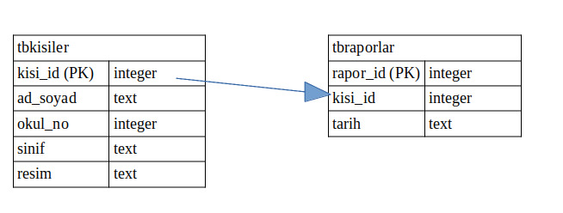

## **Ara yüz Tasarımı**

* Ana sayfa

Programın arayüzü aşağıdaki gibidir.

Kişiler : sisteme kayıtlı kişilerin bulunduğu menüdür.

Kişi ekle: Yeni yüz tanıma verisi girişi.

Raporlar: Kişilerin giriş kayıtlarına ilişkin sorguyu çalıştıran menü.

Kapı Kontrol: Kişinin tanınarak kapının açıldığı menüdür.

Resimleri Önyükleme Güncelle: Bu modül listeye yüz tanıma veirlerinin aktarılmasını sağlamaktadır. Sistem bu şekilde hızlı bir şekilde çalışabilmektedir.

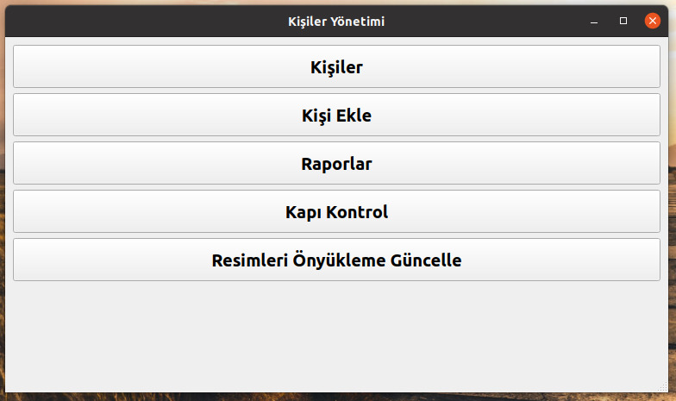

**Yeni Kişi Ekleme**

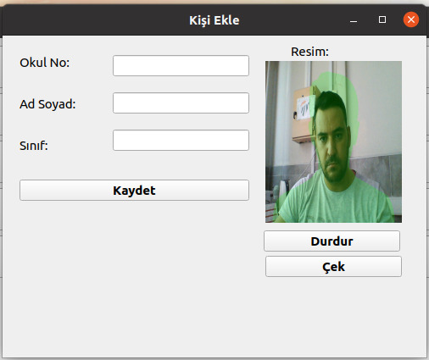

**Kontrol**

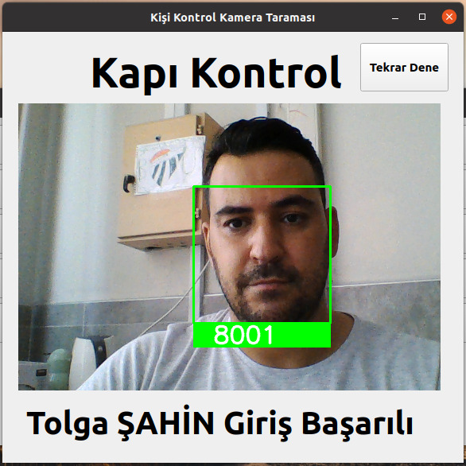

**Rapor lar**

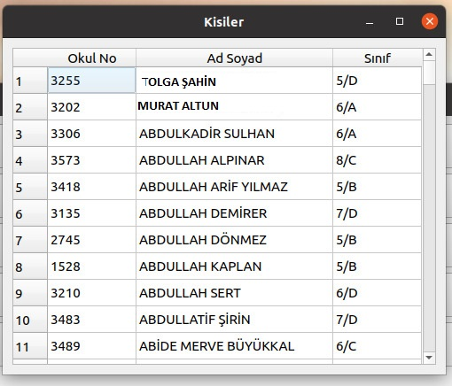

## **Kod Tasarımı**

Kodlar ve NTP mimarisi, özellikler fonksiyonlar.

|  |  |  |
| --- | --- | --- |
| Dosya adları | İlişkili olduğu yapılar | Açıklamalar |
| **main_people.py** |  |  |
| **Door_check.py** | GPIO  Open CV  Face Recognition  Sql Lite  Pyqt5 | Kapı kilit kontrolümüm yapıldığı dosyadır. |
| **people_add.py** | Open CV  Face Recognition  Sql Lite  Pyqt5 | Kişilerin yüzlerinin ve bilgilerinin sisteme kaydedildiği dosyadır. |
| **people_table.py** | Sql Lite  Pyqt5 | Sisteme kayıtlı kişileri veri tabanından sorgulayarak getirir. |
| **report.py** | Sql Lite  Pyqt5 | Kullanıcıların yoklama ve kayıt bilgilerinin sorgulama yapıldığı dosyadır. |

## **Zaman Çizelgesi**

|  |  |  |  |  |  |  |  |  |  |
| --- | --- | --- | --- | --- | --- | --- | --- | --- | --- |
| İş Tanımı/Zaman | Temmuz | | | | | Ağustos | | | |
| 1. Hafta | 2. Hafta | 3. Hafta | 4. Hafta | 5. Hafta | 1. Hafta | 2. Hafta | 3. Hafta | 4. Hafta |
| Proje Planının Yapılması |  |  |  |  |  |  |  |  |  |
| Ekipte Görev Dağılımlarının Yapılması |  |  |  |  |  |  |  |  |  |
| Sql Lite Veritabanı Hazırlanması |  |  |  |  |  |  |  |  |  |
| PyQt Ara yüz Hazırlanması |  |  |  |  |  |  |  |  |  |
| Yüz Tanıma Kodlarının Yazılması |  |  |  |  |  |  |  |  |  |
| Röle Yapısının Kullanılması |  |  |  |  |  |  |  |  |  |
| Hazırlanan Sistemin Çalışmasının Denenmesi |  |  |  |  |  |  |  |  |  |
| Proje Raporunun Yazılması |  |  |  |  |  |  |  |  |  |

# **Yüz Tanıma Kilit Sistemi Test Raporu**

# Sistem Raspberyy Pi üzerinde (1 GB’lık hafıza) 3000’den fazla kişinin fotoğrafının bulunduğu bir veri setinde test edilmiştir. Sistem 1sn gibi bir sürede yüz tespiti yapabilmektedir.

# **Yüz Tanıma Kilit Sistemi Gerçekleştirme Raporu**

## **Karşılaşılan Sorunlar ve Uygulanan Çözümler:**

Sistem test edilirken yüz tanıma işleminin hafif sitemlerde (Raspberry Pi) hızlı bir şekilde çalışmadığı görüldü. Bu sorunu çözmek için yüz tanıma ağırlıkları sistem ilk çalıştığında bir listeye yüklenmiştir. Bu sayede sistem ilk çalıştığında yükleme uzun sürmekte ama sonrasında hızlı bir şekilde çalışmaktadır.

Raspberry Pi ile stabil çalışabilecek görüntü işleme kütüphanelerinin ayarlanmasında sorun yaşanmış Raspberry Pi Python sürümüne ve uygun kütüphaneler kullanılarak bu sorun çözülmüştür.

## **Github Adresi**

<https://github.com/MebCiscoGroup6/YuzTanimaKilitProjesi>

## **Değerlendirme Kriterleri**

|  |  |  |  |  |  |
| --- | --- | --- | --- | --- | --- |
| **KRİTERLER** | Ekip Üyeleri | Eğitmen 1 | Eğitmen 2 | Eğitmen 3 | Ortalama |
| 1. Analiz Raporunun Tamamlanması | Tolga Şahin  Murat Altun |  |  |  |  |
| 1. Tasarım Raporunun Tamamlanması |  |  |  |  |
| 1. Gerçekleştirim Raporunun Tamamlanması |  |  |  |  |
| 1. Gantt Diagramı |  |  |  |  |
| 1. Arayüz tasarımı |  |  |  |  |
| 1. Veri Tasarımı-Sınıf Tasarımı |  |  |  |  |
| 1. Kullanıcı Yardım Dökümanı |  |  |  |  |
| 1. Programın Çalıştırılması |  |  |  |  |
| 1. Yazılım Test Çalışması |  |  |  |  |